Naam:
Globale reflectiefiche nr.:
Datum:
Doelgroep:
OMGEVING |  | Ik zorg voor een veilige trainingsomgeving, waarbij het materiaal correct wordt geïnstalleerd.
OMGEVING |  | Ik zorg voor een uitdagende trainingsomgeving en  uitdagende oefenstof
OMGEVING |  | Ik heb inzicht in en werk rond onderlinge  relaties tussen mijn sporters
OMGEVING |  | Ik onderhoud goede contacten met verschillende actoren (bv. de club, ouders, …).

TRAINER |  | Ik weet wat de belangrijkste aandachtspunten zijn in mijn  oefeningen, kan fouten herkennen en weet hoe hier gericht feedback op te geven
TRAINER |  | Ik zorg voor betrokkenheid van sporters door vragen te stellen (open gesprek) en actief te luisteren.
TRAINER |  | Ik zorg voor ruimte voor inspraak van mijn sporters, laat hen  zelfstandig werken, keuzes maken en helpen
TRAINER |  | Ik kan individuele of groepsfeedback aan de sporter(s) vragen en  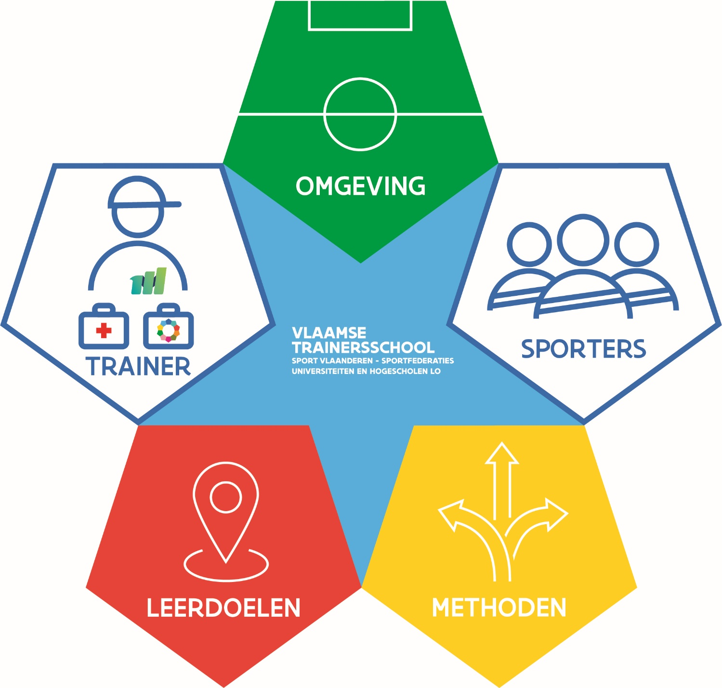  geven  S T A R R  Wat zijn de grootste aandachtspunten uit je vorige les/training?
TRAINER |  | Ik weet welke instructies ik ga geven om mijn oefening optimaal te  laten verlopen en hou deze kort, duidelijk en verstaanbaar
TRAINER |  | Ik sta zo voor de groep dat iedereen me hoort en ik iedereen in het  oog kan houden
TRAINER |  | Ik geef het goede voorbeeld
TRAINER |  | Ik neem een actieve houding aan, ga bewust om met mijn lichaamstaal
TRAINER |  | Ik tel correct in de maat.
TRAINER |  | Ik schakel tijdig de muziek in.
TRAINER |  | Ik kan ethisch verantwoord handelen.

SPORTER |  | Ik motiveer mijn sporters
SPORTER |  | Ik kies oefen- en spelvormen i.f.v. van mijn sporter(s)  (uitdaging, variatie) (niet te moeilijk/makkelijk)
SPORTER |  | Ik hou rekening met/speel onderlinge verschillen uit  tussen mijn sporters (leeftijd, niveau,...) en stem mijn  uitleg hierop af
SPORTER |  | Ik zorg voor een snelle groepsindeling, waar  iedereen zich goed bij voelt
SPORTER |  | Ik kan rust uitstralen t.o.v. de sporter(s)
SPORTER |  | Ik schets wat er op de sporter(s) gaat afkomen
SPORTER |  | Ik ga na of de sporters de uitleg begrepen hebben

METHODEN |  | Ik hanteer een goede tijdsindeling (actieve leertijd zo groot mogelijk)
METHODEN |  | Ik gebruik goede opstellingsvormen i.f.v. een  goede ALT en afgestemd op het aantal sporters
METHODEN |  | Ik maak zo optimaal mogelijk gebruik van de  beschikbare ruimte(s)
METHODEN |  | Ik kan een goede demonstratie zelf uitvoeren
METHODEN |  | Ik kan differentiëren naar aantal, vormen en inhoud
METHODEN |  | Ik voorzie afdaling en opbouw in de oefeningen
METHODEN |  | Ik maak duidelijke afspraken en regels en ga na  of ze nageleefd worden

LEERDOEL |  | Ik stem het leerdoel af op de leerlijnen van Danssport Vlaanderen
LEERDOEL |  | Ik stem het leerdoel af op mijn sporters  (motorisch, cognitief en sociaal)
LEERDOEL |  | Ik kies oefen- en spelvormen in functie van  succesbeleving
LEERDOEL |  | Ik kies oefen- en spelvormen i.f.v. de  doelstellingen (o.a. opbouw)
LEERDOEL |  | Ik bereik met de gekozen oefenstof het  leerdoel
LEERDOEL |  | Ik kan de trainingsvoorbereiding bijsturen  waar nodig tijdens de training
LEERDOEL |  | Ik kies (tempo van) muziek die is aangepast aan de bewegingen



